**Читання Дата**23.03

**1.Артикуляційні вправи**

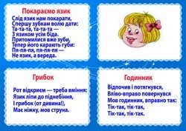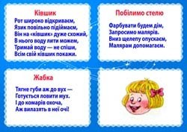

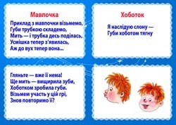

**2.Проговорення вивченої скоромовки**

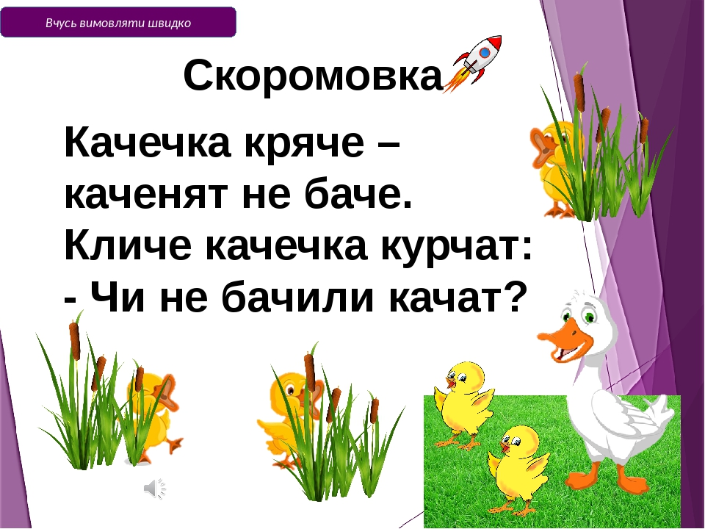

**3.Розчитування за складовою таблицею**

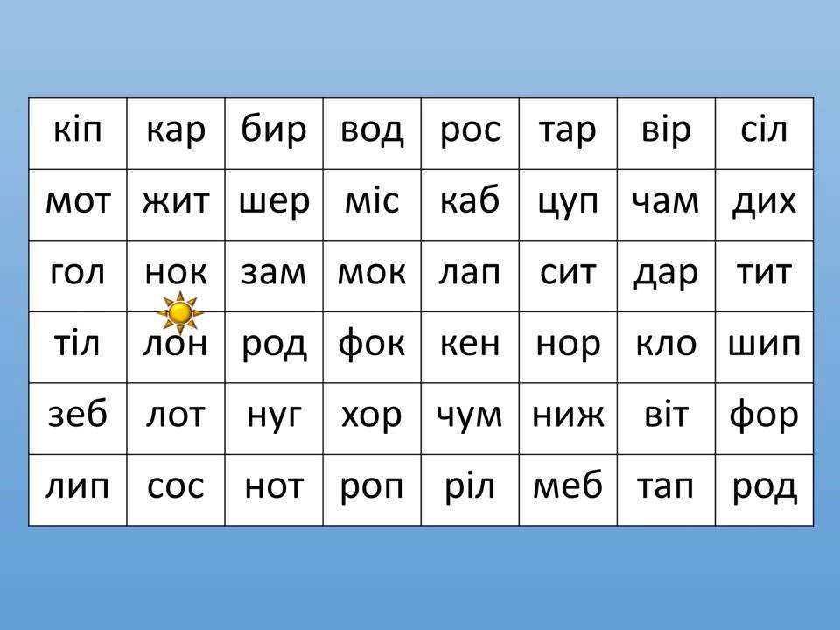

**4.Робота над оповіданням: «Зоряний злет України» с.198**

**Читати,відповідати на запитання після тексту.**